W galerii pejzaży i portretów literackich Soplicowa
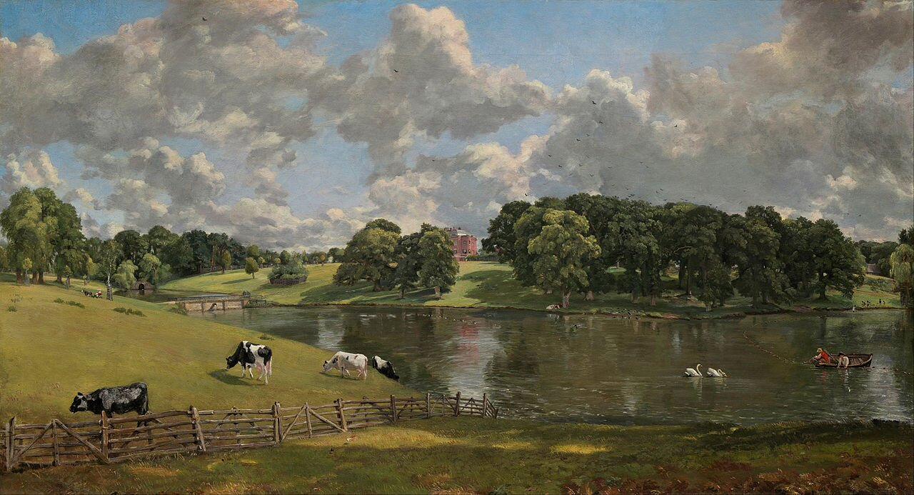

John Constable, Park w Wivenhoe, 1816, olej na płótnie, National Gallery of Art, Waszyngton
Pan Tadeusz to nie tylko główne i poboczne wątki fabuły oraz interesujący bohaterowie. Osobnym aspektem, stanowiącym o walorach artystycznych tego dzieła, są opisy przyrody i krajobrazu. Przyjrzymy się im bliżej, zwracając uwagę na barwy, kształty i inne wrażenia estetyczne.
Już wiesz
1) Przeczytaj ponownie Inwokację do Pana Tadeusza.
2) Opisz pejzaż wyłaniający się z Inwokacji. Uwzględnij barwy, którymi posłużył się poeta.
3) Naucz się wygłaszać z pamięci tekst Inwokacji.
4) Odpowiedz na pytania:
- Czy tekst Inwokacji obrazuje przestrzeń lokalnej, małej ojczyzny?
- Do której „Panny świętej” kierowana jest apostrofa w Inwokacji? Czy do jednej?
5) Odwołując się do znajomości biografii Adama Mickiewicza, uzasadnij, że pejzaż kreowany w Inwokacji poeta prezentuje na podstawie własnych wspomnień.

Ojczyste pejzaże
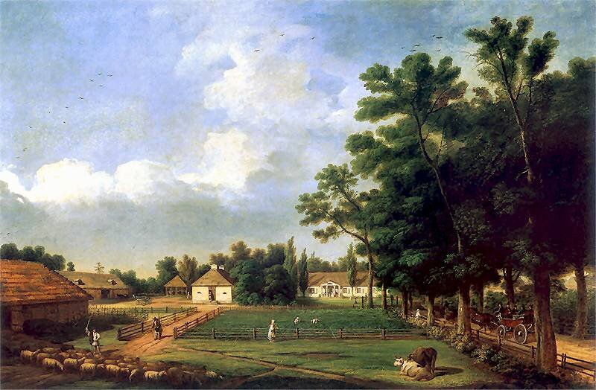

Marcin Zaleski, Przyjazd gości, 1839, olej na płótnie, Muzeum Narodowe w Warszawie
Pan Tadeusz był pisany na emigracji (od jesieni 1832 roku w Paryżu), a ukazane w nim pejzaże ojczyste zostały przywołane z pamięci. Rozbudowane, sugestywne opisy przyrody wpisują się w założenia romantycznych wizji natury – malowniczej, tajemniczej, nastrojowej, niejednokrotnie animizowanej i personifikowanej. Idealizacja przyrody kształtuje krajobraz małej ojczyzny Mickiewicza, czyli Litwy („kraj lat dziecinnych”), na której się urodził i wychował. Jako poeta romantyczny czerpał również inspiracje ze sztuki klasycyzmu i sentymentalizmu.
Adam Mickiewicz Pan Tadeusz
Hrabia lubił widoki niezwykłe i nowe,
Zwał je romansowymi; mawiał, że ma głowę
Romansową; w istocie był wielkim dziwakiem.
Nieraz pędząc za lisem albo za szarakiem,
Nagle stawał i w niebo poglądał żałośnie […].
Po przeczytaniu fragmentu Pana Tadeusza wykonaj ćwiczenia wykonaj poniższe ćwiczenia.
Ćwiczenie 1.1
Zastanów się, czy powyższy fragment stanowi jedynie parodię konwencji infantylnego romantyzowania.

Ćwiczenie 1.2
Znajdź w tekście poematu szczegółowe elementy pejzażu nieba obserwowanego przez Hrabiego.
Ćwiczenie 1.3
Wskaż, który z bohaterów (oprócz Hrabiego) obserwował niebo?
Ćwiczenie 1.4
Wyjaśnij, ku czemu skłaniało romantyków aktywne studiowanie sfer niebieskich.
Ćwiczenie 1.5
Wskaż inny utwór Adama Mickiewicza, w którym przyroda stanowi ważną inspirację artystyczną.
Ważne!
W XIX wieku natura pełniła rolę medium pośredniczącego między człowiekiem i Stwórcą (siłą sprawczą życia). Z tego względu pejzaż zyskał wysoką rangę sztuki prowadzącej do kontemplacji i przeżycia przyrody.
Angielski pejzażysta John Constable, wyznaczający szczególne cele malarstwu krajobrazowemu, niezwykłe znaczenie nadawał niebu, ponieważ uważał, że niebo jest w przyrodzie źródłem światła i rządzi wszystkim. Dlatego starannie studiował chmury, rejestrował nieustannie zmieniające się widoki niebiańskich przestworzy. Świetlistość pejzaży Constable’a, czysta tonacja barw nieba, przejrzystość motywów akwatycznych – to efekty, które zbliżały jego malarstwo do późniejszej twórczości impresjonistów.
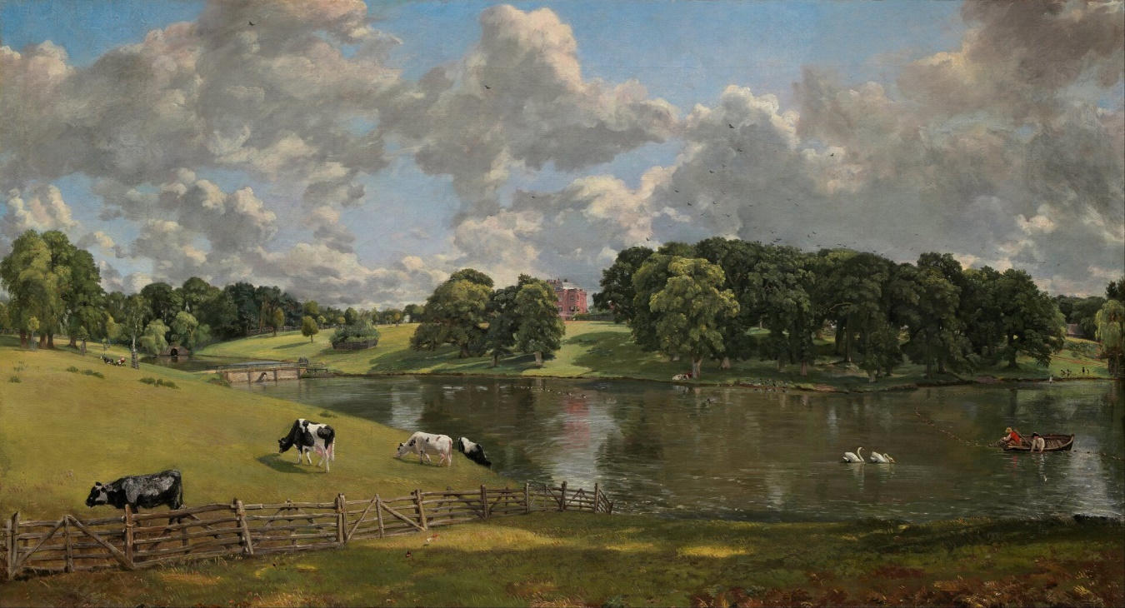

John Constable, Park Wivenhoe, 1816, olej na płótnie, National Gallery of Art
Wykorzystywane przez romantyków wprowadzenie kategorii malarskich do literatury łączyło się z postulatami romantycznej syntezy sztuk. Krytycy romantyczni często wyrażali przekonanie o audiowizualnym charakterze malarstwa i poezji, a malarstwo pejzażowe często utożsamiali z XVIII-wieczną sielanką sentymentalną. Dlatego najbardziej sugestywnym wyrazicielem krajobrazu w poezji okazała się liryka opisowa. Polscy romantycy mieli pełną świadomość gatunkową wypowiedzi lirycznej, a jej dominantą był opis przyrody, której nadawano rangę bohatera utworu.

Romantyczne obrazowanie natury
Pejzaż medytacyjny angielskiego pejzażysty Johna Bretta
Obraz Bretta uwodzi obserwatora obłokami rozświetlonego, metafizycznego, promieniującego wzniosłością i świeżością nastroju błękitnego nieba, zlewającego się w barwach z zielenią morskich głębin.
Plastyczne wyobrażenia nieba odgrywają istotną rolę w epopei Mickiewicza. Najważniejszą regułą estetyczną jest w utworze deskrypcja fragmentu pejzażowego w takiej postaci, w jakiej został on w danej chwili dostrzeżony. Przeniesienie do utworu literackiego reguł kolorystycznych malarstwa pejzażowego połączono z konwencją realistyczną. Niemniej dynamiczny lot obłoczków sugeruje, że sfery niebieskie nie są skończonym, doskonałym dziełem Stwórcy - że tę niebiańską przestrzeń romantyk nieustannie kształtuje, by znaleźć w niej aktywne, twórcze centrum:
Adam Mickiewicz Pan Tadeusz
Owe obłoki ranne, zrazu rozpierzchnione
Jak czarne ptaki, lecąc w wyższą nieba stronę,
Coraz się zgromadzały; ledwie słońce zbiegło
Z południa, już ich stado pół niebios obległo
Ogromną chmurą; wiatr ją pędził coraz chyżej,
Chmura coraz gęstniała, zwieszała się niżej,
Aż jedną stroną na wpół od niebios obdarta,
Ku ziemi wychylona i wszerz rozpostarta,
Jak wielki żagiel, biorąc wszystkie wiatry w siebie,
Od południa na zachód leciała po niebie.
(Księga X. Emigracja. Jacek)
Przeczytaj powyższy fragment Pana Tadeusza i wykonaj poniższe ćwiczenia.
Ćwiczenie 2.1
Podziel się wrażeniami, jakie wywiera przywołany opis.
Ćwiczenie 2.2
Wskaż użyte w powyższym fragmencie porównanie i animizacje.

Ćwiczenie 2.3
Adam Mickiewicz konfrontuje promienne błękity z metaforyką morską. Głębiny nieba są symbolem niebezpieczeństwa żywiołu. Chronić ma przed nim biała chmurka (wyobrażenie Anioła Stróża). Przeczytaj przywołany niżej fragment i odpowiedz, czemu służy tak zarysowany przestrzenny kształt nieba:
Niebo czyste, wokoło ziemi obciągnięte,
Jako morze wiszące, ciche, wklęsło-wgięte;
Kilka gwiazd świeci z głębi, jako perły ze dna
Przez fale; z boku chmurka biała, sama jedna
Podlatuje i skrzydła w błękicie zanurza,
Podobne do niknących piór Anioła Stróża,
Który nocną modlitwą ludzi przytrzymany
Spóźnił się, śpieszy wracać między spółniebiany.
(Księga XI. Rok 1812)
Krajobraz z wodą w świetle księżyca Aleksandra Orłowskiego
Obejrzyj obraz Aleksandra Orłowskiego i odpowiedz na poniższe pytania.
Ćwiczenie 3.1
Wskaż w pejzażu elementy romantycznego obrazowania natury.
Ćwiczenie 3.2
Przeczytaj następujący fragment i odpowiedz, w jakim kontekście nazwisko Aleksandra Orłowskiego przywołano w utworze Mickiewicza:
[…] Nasz malarz Orłowski,
Przerwała Telimena, miał gust Soplicowski.
(Trzeba wiedzieć, że to jest Sopliców choroba,
Że im oprócz Ojczyzny nic się nie podoba)...
Orłowski, który życie strawił w Peterburku,
Sławny malarz (mam jego kilka szkiców w biurku),
Mieszkał tuż przy cesarzu, na dworze, jak w raju,
A nie uwierzy Hrabia, jak tęsknił po kraju,
Lubił ciągle wspominać swej młodości czasy,
Wysławiał wszystko w Polszcze: ziemię, niebo, lasy…
(Księga III. Umizgi)

Malarskość opisów
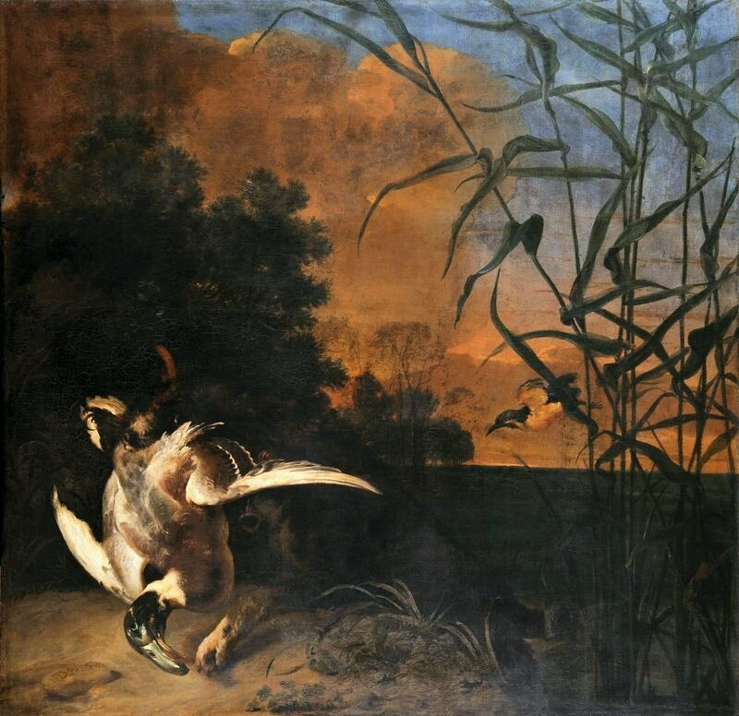

Daniel Schultz, Polowanie na kaczki, 1658, olej na płótnie, Muzeum Narodowe w Gdańsku

Ćwiczenie 4
Obejrzyj obrazy Daniela Schulza i wskaż cechy charakterystyczne dla jego malarstwa. Porównaj je z założeniami artystycznymi epoki baroku.
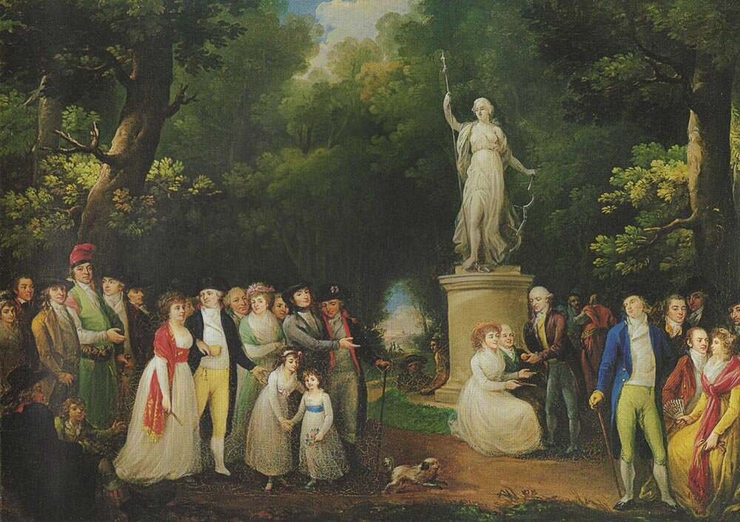

Kazimierz Wojniakowski, Zebranie towarzyskie w parku, 1797, olej na płótnie, Muzeum Narodowe w Warszawie

Ćwiczenie 5.1
Wskaż, ze stylem której epoki kojarzy ci się charakter sceny przedstawionej na obrazie Kazimierza Wojniakowskiego.
Ćwiczenie 5.2
Zastanów się, czy w epopei Mickiewicza można wskazać elementy malarstwa barokowego i klasycystycznego.
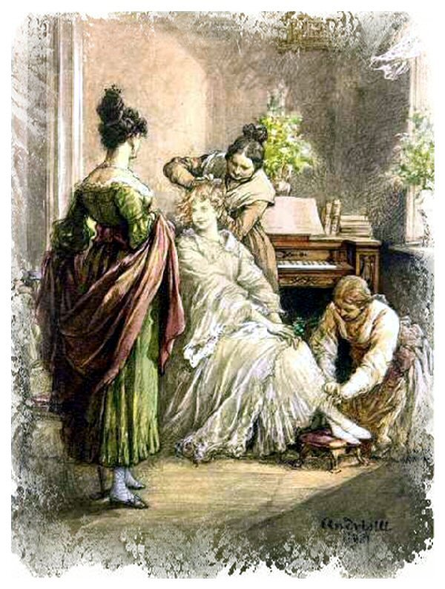
Ilustracja do Pana Tadeusza Adama Mickiewicza, Księga 5.
Michał Elwiro Andriolli, Zosia, 1881

Adam Mickiewicz Pan Tadeusz
Stała młoda dziewczyna – białe jej ubranie
Wysmukłą postać tylko aż do piersi kryje,
Odsłaniając ramiona i błękitną szyję,
W takim Litwinka tylko chodzić zwykła z rana,
W takim nigdy nie bywa od mężczyzn widziana;
Więc choć świadka nie miała, założyła ręce
Na piersiach, przydawając zasłony sukience.
Włos w pukle nie rozwity, lecz w węzełki małe
Pokręcony, schowany w drobne strączki białe,
Dziwnie ozdabiał głowę, bo od słońca blasku
Świecił się, jak korona na świętych obrazku.
(Księga I. Gospodarstwo)
Ćwiczenie 6.1

Ćwiczenie 6.2
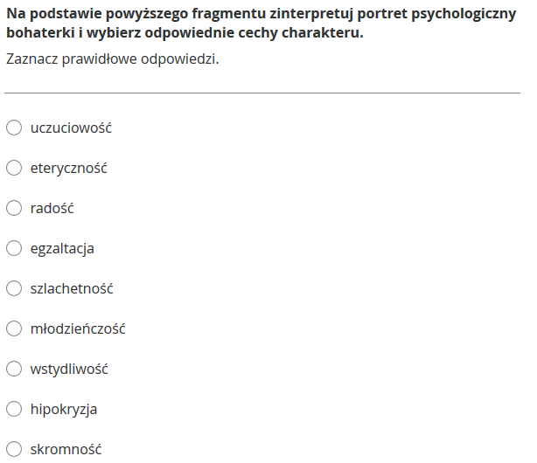
Adam Mickiewicz Pan Tadeusz
Kibić miała wysmukłą, kształtną, pierś powabną,
Suknię materyalną, różową, jedwabną,
Gors wycięty, kołnierzyk z koronek, rękawki
Krótkie, w ręku kręciła wachlarz dla zabawki
(Bo nie było gorąco), wachlarz pozłocisty
Powiewając rozlewał deszcz iskier rzęsisty.
Głowa do włosów, włosy pozwijane w kręgi,
W pukle, i przeplatane różowymi wstęgi,
Pośród nich brylant, niby zakryty od oczu,
Świecił się jako gwiazda w komety warkoczu […].
(Księga I. Gospodarstwo)
Ćwiczenie 7.1

Ćwiczenie 7.2
Stwórz portret psychologiczny bohaterki, zwracając uwagę na różnobarwność jej wyglądu zewnętrznego.
Po przeczytaniu fragmentu poematu wykonaj polecenia znajdujące się pod tekstem.
Adam Mickiewicz Pan Tadeusz
Spódniczkę miała długą, białą, suknię krótką
Z zielonego kamlotu, z różową obwódką;
Gorset także zielony, różowymi wstęgi
Od łona aż do szyi sznurowany w pręgi;
Pod nim pierś jako pączek pod listkiem się tuli.
Od ramion świecą białe rękawy koszuli,
Jako skrzydła motyle do lotu wydęte,
U dłoni skarbowane i wstążką opięte;
Szyja także koszulką obciśniona wąską,
Kołnierzyk zadzierzgniony różową zawiązką;
Zauszniczki wyrżnięte sztucznie z pestek wiszni,
Których się wyrobieniem Sak Dobrzyński pyszni
(Były tam dwa serduszka z grotem i płomykiem,
Dane dla Zosi, gdy Sak był jej zalotnikiem);
Na kołnierzyku wiszą dwa sznurki bursztynu,
Na skroniach zielonego wianek rozmarynu,
Wstążki warkoczów Zosia rzuciła na barki,
A na czoło włożyła zwyczajem żniwiarki
Sierp krzywy, świeżym żęciem traw oszlifowany,
Jasny jak nów miesięczny nad czołem Dyjany.
(Księga XI. Rok 1812)
Ćwiczenie 8.1
Wskaż, czym wyróżniał się wielobarwny, oryginalny strój Zosi.
Ćwiczenie 8.2
Wyjaśni, jaki typ stroju założyła Zosia.
Ćwiczenie 8.3
Zwróć uwagę na biżuterię Zosi. Czy wyróżniała się ona czymś specjalnym?
Ćwiczenie 8.4
Zastanów się, czy symboliczny strój Zosi stał się wyrazicielem jej światopoglądu.
W sposobie obrazowania przestrzeni, flory i fauny oraz portretów literackich Mickiewicz sięgnął do tradycji baroku (kontrast barwnych plam, trójwymiarowa przestrzeń) oraz klasycystycznego poematu opisowego (realizm). Odtworzony z pamięci pejzaż Litwy pozwala poetę nazwać wyrafinowanym „malarzem” słowem. Stanisław Witkiewicz w rozprawie Mickiewicz jako kolorysta twierdził, że malarskość opisów Mickiewicza wyprzedza odkrycia impresjonistów. Jest to stwierdzenie kontrowersyjne, ponieważ impresjonizm jako nurt estetyczny ujawnił się i rozwinął dopiero w latach 70. XIX wieku. Niemniej – w przypadku epopei Mickiewicza można mówić o pejzażach oddziałujących na wyobraźnię odbiorcy i przekazujących dynamicznie zmieniające się wrażenia chwili. Najwybitniejszym przykładem malarskości opisów jest kreacja pejzażu wyłaniającego się z Inwokacji, nawiązującego do tradycji malarstwa barokowego. Z tradycji poematu oświeceniowego została zaczerpnięta i rozwinięta apologia wiejskiego bytowania oraz topos dobrego gospodarza. Plastyczna wizja świata przedstawionego, oddziałująca na zmysły, prezentuje romantyczną skłonność do syntezy sztuk.

Konteksty
Przeczytaj fragment słynnego dzieła François René de Chateaubrianda. Wykonaj polecenie znajdujące się pod tekstem.
François René de Chateaubriand Duch wiary chrześcijańskiej, czyli jej piękność i zalety
Miliony rozsianych gwiazd na niebieskiej przestrzeni, księżyc pośród firmamentu zawieszony, morze bez granic, nieskończoność na niebie i wodzie. Nigdy widoczniej nie objawiłeś człeku twojej potęgi, jak pod owe nocy, kiedy rzucon między gwiazdy i morza nad sobą i pod sobą bezdenności poczuwa.
François René de Chateaubriand, Duch wiary chrześcijańskiej, czyli jej piękność i zalety, tłum. G.B. , ks. G.G., Wrocław 1816, s. 29.
Ćwiczenie 9
W romantyzmie Geniusz chrześcijaństwa Chateaubrianda uznawany był za „epopeję człowieka i natury”. Określ stosunek pisarza do przyrody i wszechświata.

Malarstwo Williama Turnera
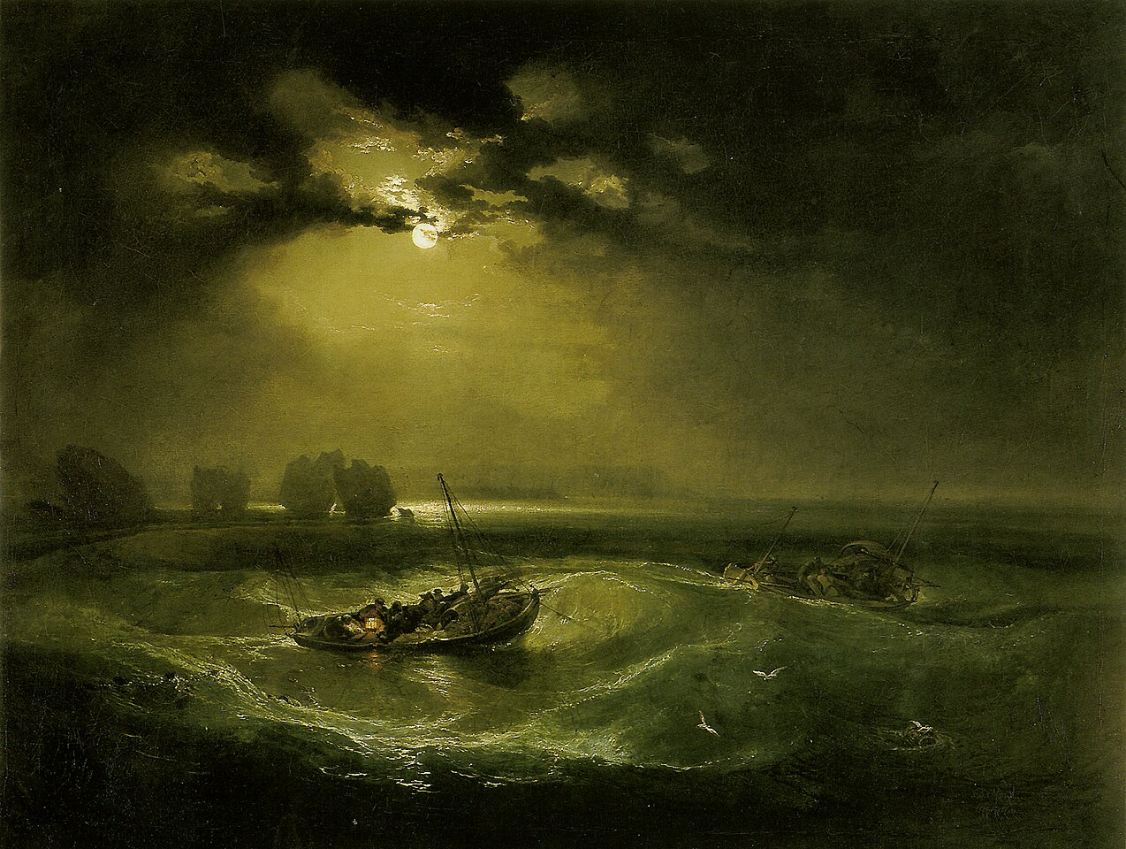

Joseph Mallord William Turner, Rybacy na morzu, 1796, olej na płótnie, Muzeum Sztuki Brytyjskiej

Ćwiczenie 10
Malarstwo Williama Turnera inspirowało wielu romantyków. Spróbuj określić stosunek artysty do żywiołów natury.

Zadaniowo
Ćwiczenie 11
W przytoczonych poniżej fragmentach wskaż elementy charakterystyczne dla stylu malarstwa barokowego, klasycystycznego i romantycznego.
Śród takich pól przed laty, nad brzegiem ruczaju,
Na pagórku niewielkim we brzozowym gaju,
Stał dwór szlachecki, z drzewa, lecz podmurowany;
Świeciły się z daleka pobielane ściany,
Tym bielsze, że odbite od ciemnej zieleni
Topoli, co go bronią od wiatrów jesieni.
(Księga I. Gospodarstwo)

